

**Publicado no D.O.C. São Paulo, 47, Ano 67 sábado**

**12 de Março de 2022**

**GABINETE DO PREFEITO**

**RICARDO NUNES**

**SECRETARIAS**

**FUNDAÇÃO PAULISTANA DE EDUCAÇÃO E TECNOLOGIA**

GABINETE DIRETOR GERAL

**DESPACHO AUTORIZATÓRIO SEI**

**Nº8110.2022/0000237-5**

Assunto: Empenho de recursos estimados para o exercício de 2022 no valor de R$ 21.600,00 (vinte e um mil e seiscentos reais) para contratação do Apoio às atividades acadêmicas e administrativas – Laboratório de Farmácia – ELISANGELA MANIANO DE MELO, para atuação no âmbito do PRONATEC – PROGRAMA NACIONAL DE ACESSO AO ENSINO TÉCNICO E EMPREGO na cidade de São Paulo. Possibilidade.

I - No uso das atribuições que me foram conferidas por lei e demais elementos do presente, considerando as manifestações da Coordenadoria de Ensino, Pesquisa e Cultura (SEI 059637518), a manifestação da Assessoria Técnico-Jurídica a respeito doc. SEI 059734440, o qual acolho, AUTORIZO a contratação de ELISANGELA MANIANO DE MELO, CPF n º 216.435.028-67, para a função de Apoio às atividades acadêmicas e administrativas – Laboratório de Farmácia, para atuação no âmbito do PRONATEC – PROGRAMA NACIONAL DE ACESSO AO ENSINO TÉCNICO E EMPREGO na cidade de São Paulo, com previsão de início em 14/03/2022, pelo período de 12 (doze) meses, pelo valor total estimado de R$ R$ 21.600,00 (vinte e um mil e seiscentos reais) para o exercício 2022.

II - Por consequência, fica autorizada a emissão das competentes notas de empenho para o presente exercício, onerando a dotação 80.10.12.363.3019.2.416.3.3.90.36.00.02, conforme Nota de Reserva (SEI nº 059708695) para o próximo exercício, deverá ser onerada dotação própria.

III - Fica designado como fiscal desta contratação o servidor

Sr. Plinio Barbosa Bronzeri RF 883251-0, e como suplente, o Sr.

Fábio França Coutinho RF 883148-3.

**SERVIDORES PAG. 30**

**DESENVOLVIMENTO ECONÔMICO, TRABALHO E TURISMO**

GABINETE DA SECRETÁRIA

**DESPACHOS DO CHEFE DE GABINETE**

**6064.2022/0000316-4**

I – No exercício da competência delegada ao chefe de gabinete por meio da Portaria 38/13 - SDTE, de 25 de setembro de 2013, art. 1º, inciso XI, à vista dos elementos contidos no Processo Administrativo 6064.2022/0000316-4, em especial a manifestação do Departamento de Gestão de Pessoas desta Pasta sob doc. 059757615, **AUTORIZO** a **alteração de férias** do servidor **MARCOS APARECIDO DA COSTA JUNIOR**, RF: 784.354.2/1, referente ao exercício de 2022, conforme contido no doc. 059757584, observado o Comunicado 59/2021 - SEGES/ DEF.

**6064.2022/0000324-5**

I – No exercício da competência delegada ao chefe de gabinete por meio da Portaria 38/13 - SDTE, de 25 de setembro de 2013, art. 1º, inciso XI, à vista dos elementos contidos no Processo Administrativo 6064.2022/0000324-5, em especial a manifestação do Departamento de Gestão de Pessoas desta Pasta sob doc. 059846426, **AUTORIZO** a **alteração de férias** da servidora **ELAINE CRISTINA TRAJINO DA SILVA**, RF: 881.418.0/1, referente ao exercício de 2022, conforme contido no doc. 059846390, observado o Comunicado 59/2021 - SEGES/ DEF

**EDITAIS PAG. 48**

**FUNDAÇÃO PAULISTANA DE EDUCAÇÃO E TECNOLOGIA**

GABINETE DIRETOR GERAL

**PROCESSO SEI Nº 8110.2022/0000186-7**

EDITAL Nº 05/FPETC/2022

PROCESSO SELETIVO PÚBLICO SIMPLIFICADO PARA DE

SELEÇÃO DE PROFESSOR INTÉRPRETES DE LIBRAS/ LÍNGUA

PORTUGUESA, PARA O EDITAL 05/2022 - ESCOLA MUNICIPAL

DE EDUCAÇÃO PROFISSIONAL DE SAÚDE PÚBLICA “PROF. MAKIGUTI” - NÚCLEO NORTE 1, NO ÂMBITO DO PROGRAMA

NACIONAL DE ACESSO AO ENSINO TÉCNICO E EMPREGO -

PRONATEC DESTINAÇÃO: EXCLUSIVA À PARTICIPAÇÃO DE PESSOAS

FÍSICAS

Nesse período, a Fundação Paulistana, recebeu 04 (quatro) propostas de inscrição e as análises foram feitas por ordem de inscrição, segundo os critérios dispostos no Edital 05/2022. No dia 10/02/2022, dia estabelecido para recebimento de RECURSO, a Fundação Paulistana não recebeu interposição.

Desse modo, segue a classificação FINAL dos candidatos

DEFERIDOS:

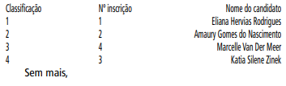

**CONSELHO MUNICIPAL DOS DIREITOS DA CRIANÇA E DO ADOLESCENTE DA CIDADE DE SÃO PAULO**

**- CMDCA/SP**

**PUBLICAÇÃO Nº 008/CMDCA-SP/2022**

O Conselho Municipal dos Direitos da Criança e do Adolescente da Cidade de São Paulo – CMDCA/SP, no uso das atribuições que lhes são conferidas pela Lei nº 8.069/90, torna público o extrato de ata da Reunião Ordinária do dia 07/03/2022.

EXTRATO DE ATA - REUNIÃO ORDINÁRIA

07/03/2022

Ao sétimo dia de março de 2022, às 10h00, via videoconferência, realizada por meio da plataforma Microsoft Teams, é iniciada Reunião Ordinária, com a presença de quórum mínimo estabelecido regimentalmente: Conselheiro(a)s de Governo: Caio Mariano Quarentei (SF – Titular), Éric Augusto dos Santos Alves (SMC – Titular), Fabio Henrique Salles (SMS – Titular), Juliana Felicidade Armede (SMDHC – Titular), Ana Luiza Wosgrau Padilha (SMADS – Titular), Marcos Estevão Marques Saraiva (SME – Titular), Simone Lima da Silva (SEME – Titular), Gustavo Felicio Ferreira Pinto (SMADS – Suplente) e Maria Luiza da Silva (SEME – Suplente). Conselheiro(a)s da Sociedade Civil: Maria de Fátima Colares Alarcon (Titular), Marcelo Panico (Titular), Laura Rodrigues (Titular), Maria Elineuba Bezerra de Souza (Titular), Fabiana Zacarias Cesa?rio Feitosa (Titular), Fernanda Celi Souza de Oliveira (Titular),

Melissa Carla Silva (Titular), Carlos Alberto de Souza Jr. (Suplente), Mauro Caseri (Suplente), Andreia Aparecida Teixeira da Silva (Suplente) e Nina Melo (Suplente).

Verificada a formação do quórum regimental, é iniciada a reunião ordinária, com a ordem da pauta do dia informada pela Presidente, Conselheira Fabiana.

1. Informes das Comissões Permanentes

1.1. Comissão Permanente de Mobilização e Articulação (CPMA)

A Coordenadora da CPMA, Conselheira titular Fernanda, informa que a Comissão vem realizando articulação com a CMETI e CMESCA e que será encaminhado à Secretaria Executiva resumo das atividades realizadas nas mesmas para conhecimento e organização do que vem sendo realizado em Comissões externas.

1.2. Comissão Permanente de Políticas Públicas (CPPP)

A Coordenadora da Comissão, Conselheira titular Juliana, informa que houve reprogramação de organização do Plano de Ação da Comissão, com a inserção de inclusões, o que será deliberado em Diretoria Plena previamente ao encaminhamento em Plenária.

No momento, finda a apresentação de projetos em 25/02, a equipe técnica de CPPP está organizando o recepcionamento de todos os projetos recebidos, para preparação para a fase de habilitação e organizar pontos de saneamento que deverão ser realizados pelas entidades proponentes. Além disso, informa que a Comissão vem recebendo pedidos de adequação de projetos por entidades com projetos em andamento. Por fim, ressalta que está em andamento uma frente de revisão das Resoluções e inscrições de projetos e programas governamentais.

1.3. Comissão Permanente de Registros (CPR)

A Coordenadora da CPR, a Conselheira titular Maria de Fátima, informa que está sendo realizada organização de plano de trabalho. Reforça que houve análise dos processos de entidades representantes do CMDCA, e que CPR está avaliando formas de melhorias dos trabalhos.

1.4. Comissão Permanente de Finanças e Orçamento (CPFO)

O Coordenador da Comissão, o Conselheiro titular Marcos Saraiva, informa que a Comissão vem realizando as atividades em dia e que estará focada na organização de atualização do Plano de Ação da CPFO e prestação de contas trimestral.

1.5. Mesa Diretora

A Vice-Presidente Juliana esclarece que foram realizados, em Mesa Diretora, encaminhamentos de consultas à Assessoria Jurídica acerca de questionamentos realizados em reunião extraordinária de 09/02 e, ademais, foi solicitada reanálise de processos de registros das entidades com assento no CMDCA à CPR. Outro ponto para o qual foi dado andamento, no âmbito da Mesa Diretora, foi a identificação de questões de regulamentação de Lei Geral de Proteção de Dados, em virtude de dados e informações sensíveis que tramitam nas Comissões Permanentes do CMDCA, tendo sido encaminhado pedido de análise do tema por todas as Comissões, para fins de cumprimento da referida legislação.

Aberta a sessão de inscrições para fala, o Conselheiro suplente Mauro questiona se seria possível, quando da publicação da relação de entidades inscritas no Edital FUMCAD 2022, que se indique o prazo para recurso daquelas que tiveram indeferimentos, para possibilitar que realizem correções dentro do prazo regular. A Vice-Presidente Juliana informa que existe seção no site do CMDCA que traz informações completas sobre o Edital 2021, mas que é válido haver questionamentos sobre prazos para que haja maior conhecimento e transparência aos proponentes. Na análise de habilitação, informa que não haverá recurso, pois a própria equipe administrativa do CMDCA está verificando erros e inconsistências nos projetos encaminhados e enviará lista de adequações necessárias diretamente às entidades, para saneamento, evitando o trabalho de verificação em publicação em Diário Oficial, otimizando a retificação de itens para regularização dos projetos das entidades, o que se entende que dará mais eficiência e celeridade à adequação de projetos na fase de habilitação. É destacado o trabalho da equipe técnica da CPPP, composta pelas servidoras Juliane e Elisabete, quanto ao excelente trabalho realizado.

O participante Aecio, que é trabalhador da entidade APOIO, questiona acerca do futuro da entidade, informando que é membro de uma parte da OSC que realiza articulação com o poder público. O participante externo Gutemberg pede a palavra e questiona se o registro da entidade APOIO está em pauta na reunião de hoje. A Presidente Fabiana informa que o referido item não é pauta da presente reunião, sugerindo que encaminhe e-mail à Comissão Permanente de Registros para questionamentos que possua acerca do tema. A participante Terezinha, que informa que é trabalhador da entidade APOIO e solicita retirada de seu pedido de fala. O participante Daniel, que é advogado da entidade APOIO, questiona se a cassação de registro da entidade é pauta da reunião do dia, relatando que foi obtida decisão que conferiu efeito suspensivo ao recurso para cassação de registro da entidade. A Conselheira

Juliana informa que foram realizadas reuniões com a entidade, bem como foram recepcionados o Dr. Daniel e o Sr. Gutemberg pelo

Secretário Executivo na semana passada e que este esclarecera-lhes informações acerca do andamento do registro da entidade no

CMDCA. O participante Bruno, também trabalhador da entidade APOIO, relata que houve prejuízos em decorrência da ausência do CMDCA para serviços que exigem o mesmo para operar, mencionando a grande quantidade de trabalhadores que a entidade possui e indagando sobre quando será avaliada a questão o registro da entidade. Se manifesta junto com Bruno uma trabalhadora da entidade informando que a cassação do registro foi suspensa a pedido do Ministério Público, mas em face de questões de ruídos no áudio que prejudicaram a compreensão sugeriu-se que seja feita eventual fala via chat.

2. Concessão e renovação de registros e inscrições no CMDCA:

A Comissão Permanente de Registros elaborou planilha instruída com informações completas sobre os registros e inscrições deliberados, com a leitura, na íntegra, realizada pela Coordenadora da Comissão, a Conselheira Maria de Fátima:

**PUBLICAÇÃO Nº 009/CMDCA-SP/2022**

O Conselho Municipal dos Direitos da Criança e do Adolescente de São Paulo - CMDCA no uso das atribuições conferidas pela

Lei Municipal 8.069/90 - ECA, torna pública a lista de projetos apresentados para o Edital FUMCAD 2022, e conforme art. 14, parágrafo 4° do referido Edital, a Organização da Sociedade Civil cujo projeto não constar desta lista poderá, no prazo máximo de 05

(cinco) dias úteis (até dia 18/03/2022), solicitar esclarecimentos pelo e-mail: editaiscmdca@prefeitura.sp.gov.br . Destacamos que no último dia útil do prazo os pedidos somente serão recebidos até as 17:00 horas.

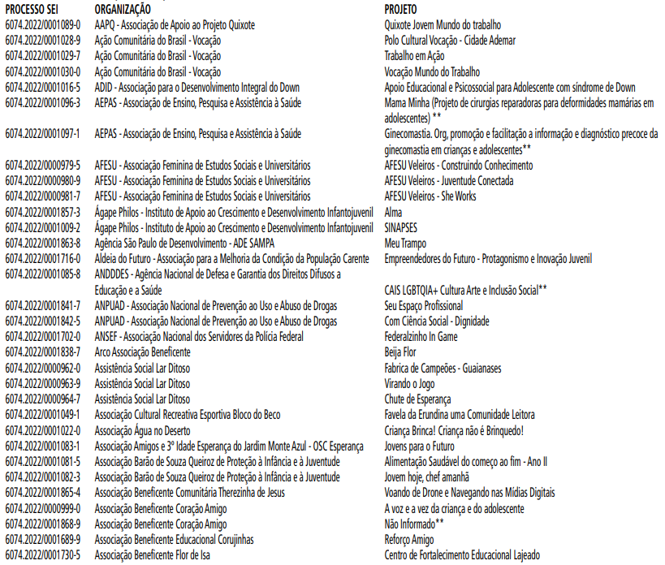

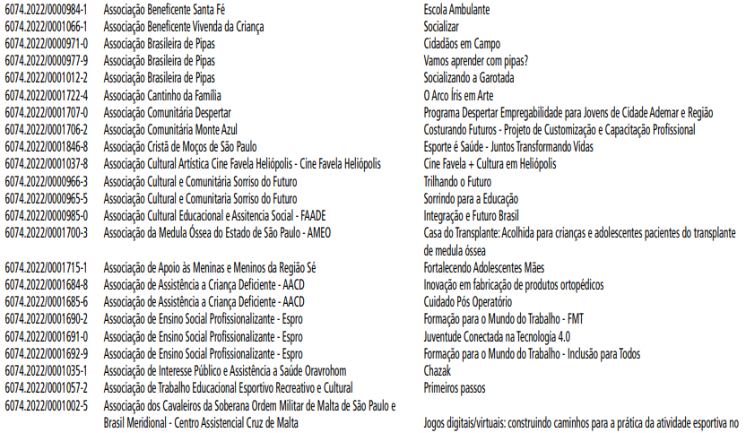

**LICITAÇÕES PAG. 62**

**DESENVOLVIMENTO ECONÔMICO, TRABALHO E TURISMO**

GABINETE DA SECRETÁRIA

**DESPACHOS DA SECRETÁRIA**

**6064.2022/0000301-6**

I – À vista dos elementos que instruem os autos do Processo Administrativo 6064.2022/0000301-6, especialmente o parecer sob doc. 059717062, emitido Grupo Gestor instituído no âmbito desta Pasta conforme Portaria SMDET 14, de 2 de maio de 2019, **DEFIRO** o pedido de inscrição no Cadastro Municipal Único de Entidades Parceiras do Terceiro Setor (CENTS), formulado pela **INSTITUTO JATOBAS**, CNPJ n. 07.362.917/0001-85, com fundamento no artigo 5º do Decreto Municipal 52.830, 1º de dezembro de 2011.

II – Observa-se que a inscrição da entidade no CENTS não a dispensa da comprovação da habilitação jurídica e da regularidade fiscal e contábil necessárias em celebração de ajustes, nos termos do § 2º do artigo 10 do Decreto Municipal 52.830/2011

**6064.2021/0000790-7**

I – No exercício da competência que me confiada pela Lei Municipal 13.164, de 5 de julho de 2001, e pelo Decreto Municipal 58.153, de 22 de março de 2018, e à vista dos elementos de convicção contidos no processo em epígrafe, em especial a solicitação da Supervisão de Contratos, Convênios e Parcerias desta Pasta (059741189), **DESIGNO**, com fundamento no artigo 67 da Lei Federal 8.666, de 21de junho de 1996, e no Decreto Municipal 54.873, de 25 de fevereiro de 2014, a servidora **Camila Ramalho Di Grassi**, RF 859.909.2, para fiscal titular da relação contratual existente com a **LÍDER SERVIÇO DE LOCAÇÃO DE VEÍCULOS EIRELI**, inscrita no CNPJ 17.165.013/0001-13, Contrato 001/2022/SMDET, cujo objeto é a prestação de Serviços de Transporte Mediante Locação de Veículos com motorista, quilometragem livre e fornecimento de combustível, para esta Pasta.

**COMUNICADO**

6064.2020/0000760-3

**ALINE CARDOSO**, Secretária Municipal de Desenvolvimento Econômico, Trabalho e Turismo, no uso das atribuições que lhe são conferidas por lei,

**CONSIDERANDO** o Decreto Nº 55.867, de 23 de janeiro de 2015, em especial a Seção ll, artigo 7º “O COMUSAN-SP será presidido por um representante da sociedade civil, eleito dentre os membros do colegiado e designado pelo Prefeito.” e o “Parágrafo Único - No prazo de 30 (trinta) dias, contados da data da designação dos conselheiros, o Secretário Municipal do Desenvolvimento, Trabalho e Empreendedorismo convocará reunião para a qual será indicado o novo Presidente do COMUSAN-SP”; e

**CONSIDERANDO** a Portaria 181, de 9 de fevereiro 2022 a qual designa os conselheiros para compor o Conselho Municipal de Segurança Alimentar e Nutricional – COMUSAN-SP, nos termos do artigo 3º do Decreto 55.867, de 23 de janeiro de 2015, alterado pelo Decreto 58.321, do COMUSAN-SP de acordo com o resultado da eleição realizada nos dias 16 e 17 de março de 2021, para a VIII Gestão do Conselho Municipal de

Segurança Alimentar e Nutricional – COMUSAN-SP.

**RESOLVE:**

I- Convocar todos os conselheiros eleitos e designados do Conselho Municipal de Segurança Alimentar e Nutricional (COMUSAN-SP) para reunião de eleição da nova Presidência, que é presidido por representante da sociedade civil. A eleição ocorrerá presencialmente no dia 7 de abril de 2022, quinta- -feira, às 15h00, no Edifício Matarazzo, Viaduto do Chá, n° 15, 7º andar, auditório.

II- Considerar todos os conselheiros, sociedade civil e poder público, titulares e suplentes, aptos para votação da nova

Presidência do COMUSAN-SP, totalizando, assim, 79 (setenta e nove) votantes.

III- A eleição se dará da seguinte forma:

a) Credenciamento dos Candidatos;

b) Apresentação de 5 (cinco) minutos para cada candidato;

c) Votação: cada conselheiro informa seu nome e entidade que representa e declara o seu voto de forma oral;

d) Ao final da votação a mesa diretora contabilizará os votos e declarará a pessoa eleita;

Caso haja apenas 1 (um) candidato a eleição ocorre normalmente para que ocorra a apresentação do candidato e a contagem de votos;

Caso ocorra empate será dada preferência a candidata do gênero feminino e posteriormente a quem tem mais idade;

Os candidatos poderão indicar 1 (um) representante para acompanhar a votação da mesa diretora, sem manifestação;

A Mesa Diretora será composta pela presidente da sessão, indicada pela Secretaria Municipal de Desenvolvimento Econômico, Trabalho e Turismo (SMDET) e a Secretaria Executiva do COMUSAN-SP.

Estabelecer que a Eleição ocorrerá com o seguinte roteiro:

• 15h00 às 15h20: Credenciamento de Candidaturas

• 15h20 às 15h25: Apresentação da Dinâmica do Dia

• 15h25 às 15h40: Tempo para Apresentação dos Candidatos (Presidência)

• 15h40 às 16h10: Chamada e Votação Aberta

• 16h10 às 16h15: Validação e Anúncio da pessoa eleita

Presidente

• 16h15 às 16h20: Fala do Presidente do COMUSAN-SP

(2021), que neste ato deixa o cargo

• 16h20 às 16h25: Palavras da nova Gestão (Presidente)

• 16h25 às 16h30: Encerramento da SMDET

Para acessar o Edifício Matarazzo, no Viaduto do Chá, n° 15, 7º andar, auditório, é necessário:

• Apresentar o documento com foto;

• Apresentar o comprovante de vacinação completa;

• Uso obrigatório de máscara;

Tendo em vista as medidas sanitárias, a reunião é destinada exclusivamente para conselheiros da sociedade civil e do poder público da gestão 2022/2024, não sendo permitida a entrada de outras pessoas como ex-conselheiros, convidados e parentes.

Para dúvidas e demais informações, envie e-mail para:

[comusan@prefeitura.sp.gov.br](mailto:comusan@prefeitura.sp.gov.br).